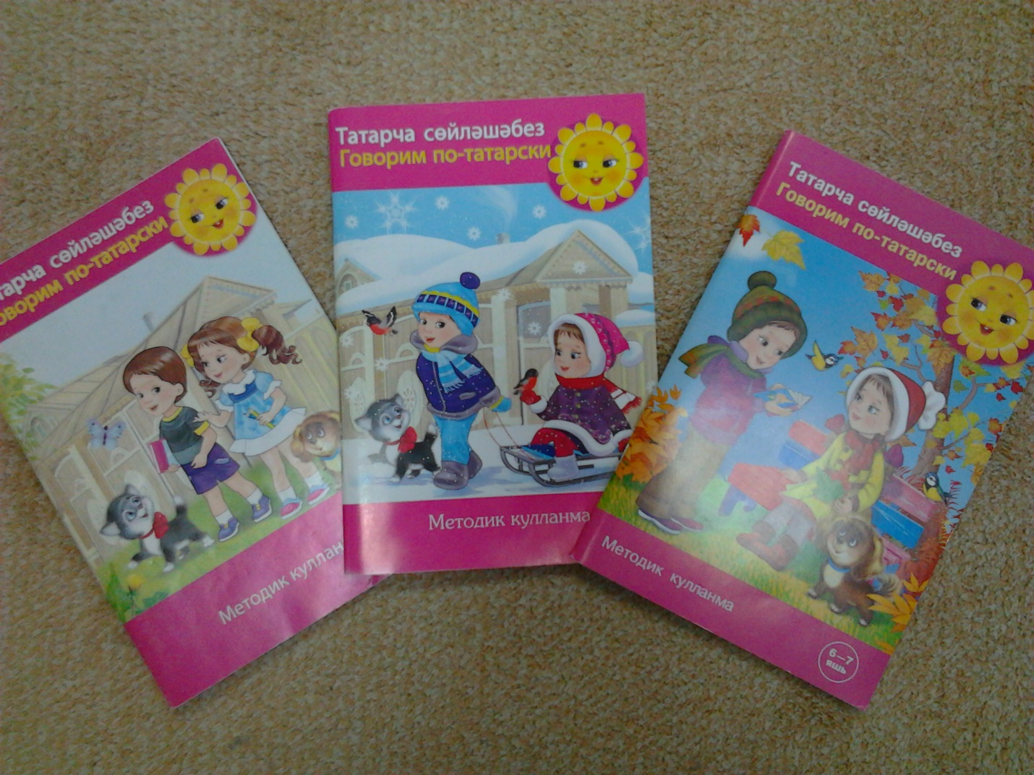

УЧЕБНО МЕТОДИЧЕСКИЙ КОМПЛЕКТ ПО ОБУЧЕНИЮ РУССКОЯЗЫЧНЫХ ДЕТЕЙ ТАТАРСКОМУ ЯЗЫКУ - проект состоит из трех частей : “Минем өем” (для средней группы), “Уйный-уйный үсәбез” (для старшей группы), “Мәктәпкә илтә юллар” (для подготовительной к школе группы). Основной задачей изучения татарского языка в дошкольном возрасте является формирование первоначальных умений и навыков практического владения татарским языком в устной форме.

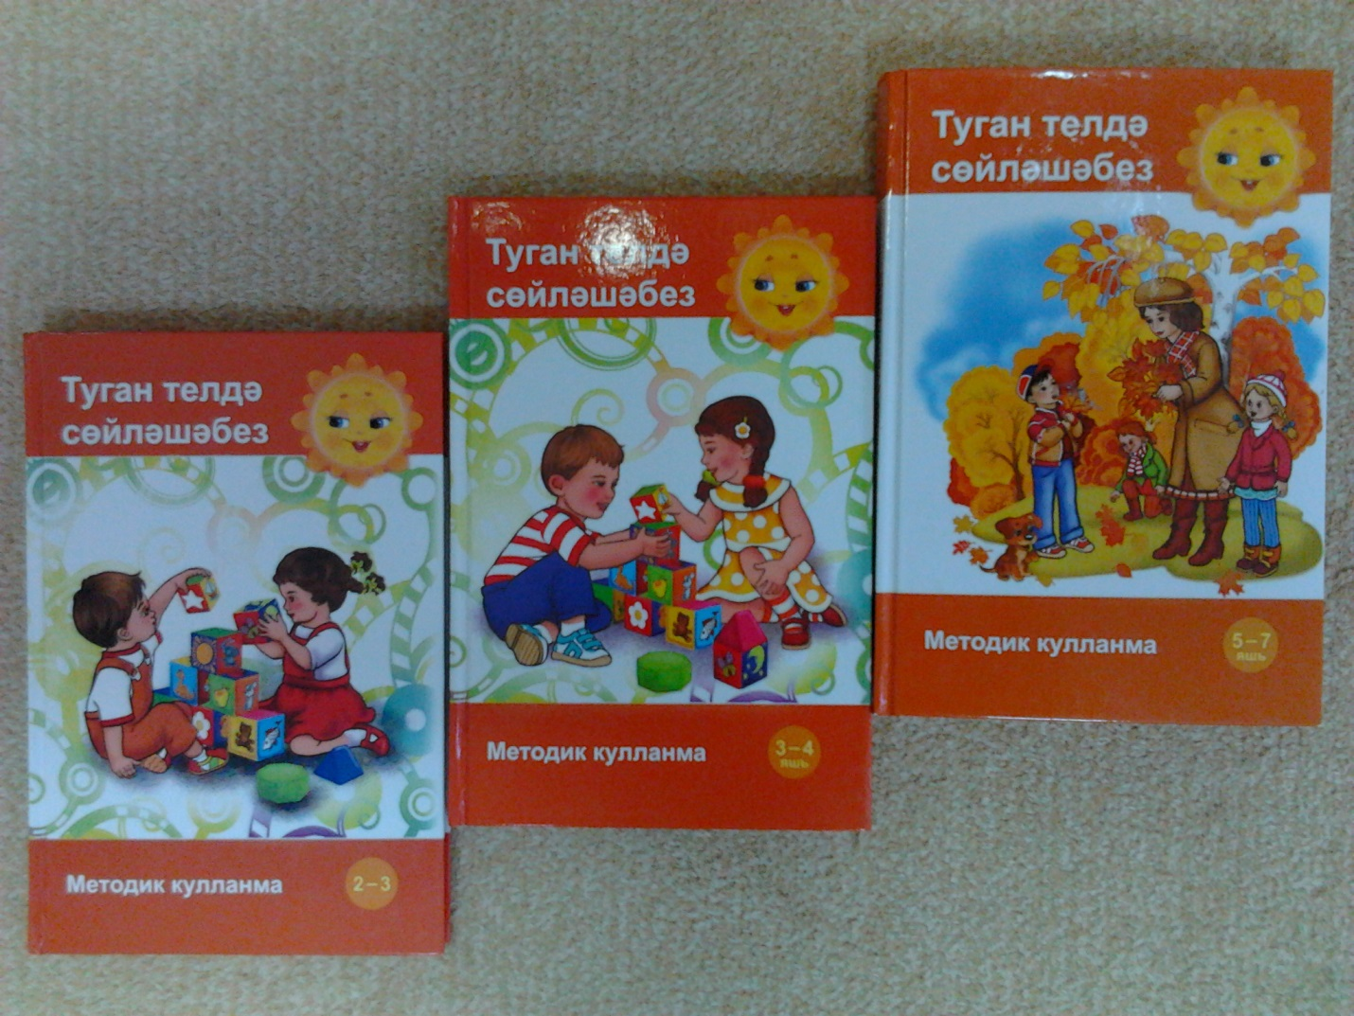

УЧЕБНО МЕТОДИЧЕСКИЙ КОМПЛЕКТ ПО ОБУЧЕНИЮ ТАТАРОЯЗЫЧНЫХ ДЕТЕЙ РОДНОМУ ЯЗЫКУ - включает в себе методические пособия по обучению родному (татарскому) языку и развитии речи детей дошкольного возраста, рабочие тетради, начиная с средней группы, аудиозаписи, серии картин. Основная цель - формирование правильной устной родной речи детей дошкольного возраста. Главной задачей для программы является обучение детей правильно и красиво говорить.
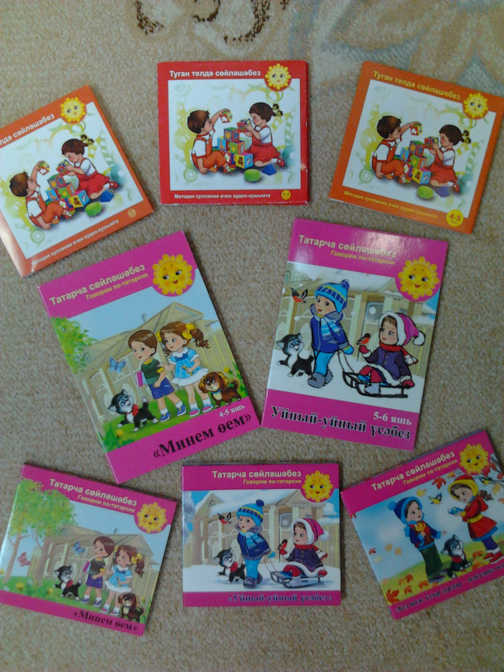

Аудио- видео приложения к УМК

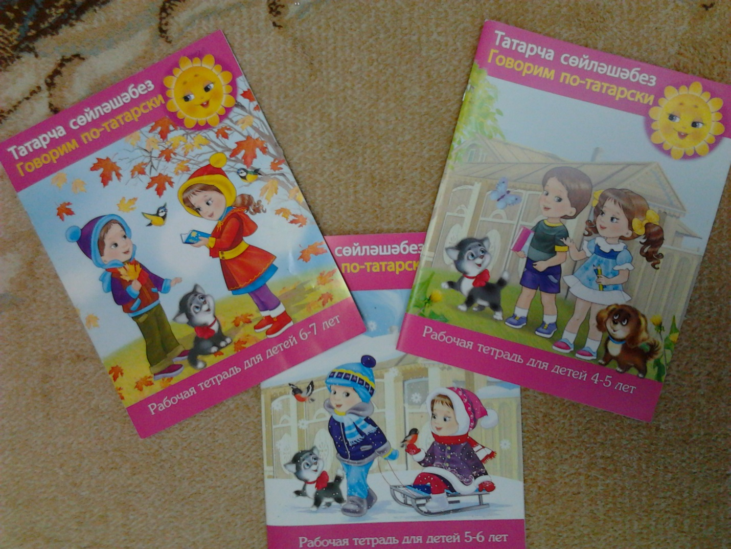

Рабочие тетради к УМК

